Администрация Боготольского района
Красноярского края

ПОСТАНОВЛЕНИЕ

г. Боготол
«29» апреля 2013 года № 314-п

Об определении границ, прилегающих к учреждениям и объектам территорий, на которых не допускается розничная продажа алкогольной продукции в муниципальном образовании Боготольский район

(в ред. Постановления Администрации Боготольского района от 12.01.2015 № 1-п, от 18.02.2016 № 58 –п; от 09.01.2017 № 3-п; от 25.09.2017 № 438-п)

В соответствии с Федеральным законом от 06.10.2003№131-ФЗ «Об общих принципах организации местного самоуправления в Российской Федерации», Федеральным законом от 22.11.1995 № 171-ФЗ «О государственном регулировании производства и оборота этилового спирта, алкогольной и спиртосодержащей продукции и об ограничении потребления (распития) алкогольной продукции», Постановлением Правительства Российской Федерации от 27.12.2012 №1425 «Об определении органами государственной власти субъектов Российской Федерации мест массового скопления граждан и мест нахождения источников повышенной опасности, в которых не допускается розничная продажа алкогольной продукции, а также определении органами местного самоуправления границ прилегающих к некоторым организациям и объектам территорий, на которых не допускается розничная продажа алкогольной продукции»
ПОСТАНОВЛЯЮ:
1.Не допускать розничную продажу алкогольной продукции:
- в детских, образовательных, медицинских организациях, на объектах спорта, на прилегающих к ним территориях;
- в организациях культуры, за исключением розничной продажи алкогольной продукции, осуществляемой организациями, и розничной продажи пива и пивных напитков, сидра, пуаре, медовухи, осуществляемой индивидуальными предпринимателями, при оказании ими услуг общественного питания;
- на всех видах общественного транспорта (транспорта общего пользования) городского и пригородного сообщения, на остановочных пунктах его движения (в том числе на станциях метрополитена), на автозаправочных станциях;
- на оптовых и розничных рынках, на вокзалах, в аэропортах, в иных местах массового скопления граждан и местах нахождения источников повышенной опасности, определенных органами государственной власти субъектов Российской Федерации в порядке, установленном Правительством Российской Федерации. Указанные ограничения действуют также на прилегающих к таким местам территориях;
- на объектах военного назначения и на прилегающих к ним территориях;
- в нестационарных торговых объектах;
- несовершеннолетним
(в ред. Постановления Администрации Боготольского района от 18.02.2016 № 58 - п)
2.При определении понятий «детские организации», «образовательные организации», «стационарный торговый объект», «территория, прилегающая к организациям и объектам, указанным в п.1 настоящего постановления» (далее – прилегающая территория), «обособленная территория», «дополнительная территория», руководствоваться Постановлением Правительства Российской Федерации от 27.12.2012 № 1425«Об определении органами государственной власти субъектов Российской Федерации мест массового скопления граждан и мест нахождения источников повышенной опасности, в которых не допускается розничная продажа алкогольной продукции, а также определении органами местного самоуправления границ прилегающих к некоторым организациям и объектам территорий, на которых не допускается розничная продажа алкогольной продукции»
3.При определении границ территорий, прилегающих к организациям и объектам, указанным в п.1 настоящего постановления, на которых не допускается розничная продажа алкогольной продукции, учитывать следующее:
- минимальное расстояние от детских, образовательных организаций, медицинских организаций и объектов спорта до предприятий розничной торговли и общественного питания, осуществляющих розничную продажу алкогольной продукции должно составлять не менее 50 метров;
3.1.Расстояния прилегающих территорий измеряются по тротуарам, пешеходным дорожкам и пешеходным переходам от входа для посетителей объекта, относящегося к массового скопления граждан и местам нахождения источников повышенной опасности, либо входа на их территорию (при ее наличии) до входа для посетителей предприятия розничной торговли или общественного питания, осуществляющего розничную продажу алкогольной продукции. Измерение расстояний осуществляется по кратчайшему маршруту движения пешехода».
4.Установить способ расчета расстояний от организаций и (или) объектов, указанных в п.1 настоящего постановления в следующем порядке:
- при наличии обособленной территории – от входа посетителей на обособленную территорию до входа для посетителей в стационарный торговый объект;
- при отсутствии обособленной территории - от входа для посетителей в здание (строение, сооружение), в котором расположены организации и (или) объекты, указанные в п.1 настоящего постановления до входа посетителей в стационарный торговый объект.
5.Утвердить схемы границ прилегающих территорий для организаций (учреждений) и (или) объектов, указанных в п.1 настоящего постановления и находящихся на территории муниципального образования Боготольский район согласно перечня:
- МДОУ Боготольский детский сад «Теремок» (приложение № 1);
- МДОУ Б-Косульский детский сад (приложение № 2);
- МДОУ Критовский детский сад (приложение № 3);
- МДОУ Краснозаводской детский сад № 1 (приложение № 4);
- МДОУ Краснореченский детский сад (приложение № 5);
- МДОУ Вагинский детский сад (приложение № 6);
- МДОУ Юрьевский детский сад (приложение № 7);
- МДОУ Чайковский детский сад (приложение № 8);
- МОУ Вагинская начальная школа-сад (приложение № 9);
- МОУ Юрьевская СОШ (приложение № 10);
- МОУ Булатовская СОШ (приложение № 11);
- МОУ Б-Косульская СОШ (приложение № 12);
- МОУ Боготольская СОШ (приложение № 13);
- МОУ Александровская СОШ (приложение № 14);
- МОУ Вагинская СОШ (приложение № 15);
- МОУ К-Заводская СОШ (приложение № 16);
- МОУ Критовская СОШ (приложение № 17);
- МОУ Чайковская СОШ (приложение № 18);
- МБУЗ Юрьевская участковая больница (приложение № 19);
- МБУЗ Вагинская врачебная амбулатория (приложение № 20);
- МБУЗ Критовская участковая больница (приложение № 21);
- МБУЗ Большекосульская врачебная амбулатория (приложения № 22);
- МБУ спортивный оздоровительный клуб «Олимпиец» (приложение № 23);
- Железнодорожный вокзал ст. Каштан (приложение № 24);
- Железнодорожный вокзал ст. Вагино (приложение № 25);
- Железнодорожный вокзал ст. Критово (приложение № 26);
- Железнодорожный вокзал ст. Критово (приложение № 27);
-МДОУ Критовский детский сад и МОУ Критовская СОШ (приложение № 28)
(в ред. Постановления Администрации Боготольского района от 12.01.2015 № 1-п)
- МБУК «Сельский дом культуры с. Боготол (приложение №29)
(в ред. Постановления Администрации Боготольского района от 18.02.2016 № 58 - п);
- МОУ Вагинская СОШ (приложение №30)
(в ред. Постановления Администрации Боготольского района от 09.01.2017 № 3-п);
- МДОУ Вагинский детский сад (приложение №31)»
(в ред. Постановления Администрации Боготольского района от 09.01.2017 № 3-п);
-МБУЗ Вагинская врачебная амбулатория (приложение №32)
(в ред. Постановления Администрации Боготольского района от 09.01.2017 № 3-п);
«- МБУЗ «Критовская участковая больница (приложение №33)»
(в ред. Постановления Администрации Боготольского района от 25.09.2017 № 438-п);
«- Железнодорожный вокзал ст. Критово (приложение № 34)»
(в ред. Постановления Администрации Боготольского района от 25.09.2017 № 438-п);
«- МОУ Критовская СОШ (приложение № 35)»
(в ред. Постановления Администрации Боготольского района от 25.09.2017 № 438-п).
6.Рекомендовать Главам сельских советов довести данное Постановление до руководителей стационарных торговых точек, осуществляющих розничную продажу алкогольной продукции, а также отслеживать открытие новых торговых объектов, с целью соблюдения границ прилегающих территорий.
7.Главе администрации Краснозаводского сельсовета (Т.Н.Куц) принять меры по соблюдению предельно допустимого отклонения максимального значения расстояния прилегающей территории по учреждению МКОУ Краснозаводская СОШ, не более чем на 30%.
8.Признать утратившим силу Постановление администрации от 12.09.2011 № 404-п «Об утверждении Порядка определения прилегающих территорий, на которых не допускается розничная продажа алкогольной продукции и спиртных напитков с содержанием этилового спирта более 15 процентов объема готовой продукции»;
9.Настоящее постановление опубликовать в периодическом печатном издании «Официальный вестник Боготольского района» и разместить на официальном сайте Боготольского района в сети Интернет www.bogotol.ru
10.Контроль за исполнением настоящего постановления возложить на заместителя главы администрации Боготольского района по финансово-экономическим вопросам Бакуневич Н.В.
11.Постановление вступает в силу в день, следующий за днем его официального опубликования.

Глава администрации
Боготольского района Н. В. Красько

Согласовано Глава администрации Приложение № 1
Боготольского сельсовета к Постановлению ___________Филиппов С.А. администрации Боготольского района
«29» апреля 2013г. от «29» апреля2013 № 314 -п

Схема границ прилегающих территорий для МДОУ Боготольский детский сад «Теремок», находящейся по адресу: с. Боготол, ул. Гагарина, 9

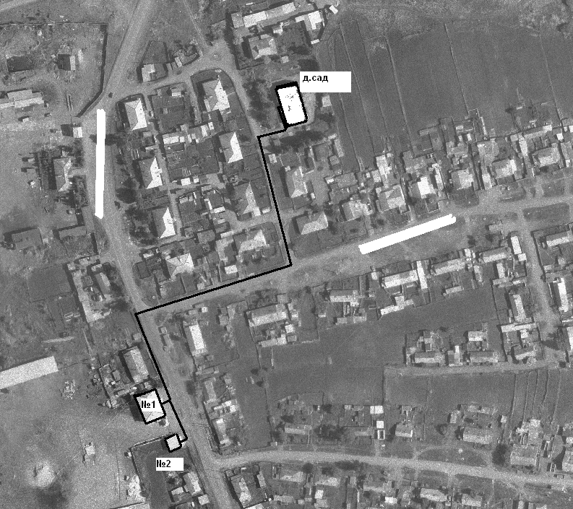

Стационарные торговые точки:
№ 1 нежилое здание по адресу: с.Боготол, ул.Целинная, 7
№ 2 нежилое здание по адресу: с.Боготол, ул.Целинная, 5а

Расстояние по пешеходным дорожкам от выхода из здания детского сада до торгового здания №1 составляет 350 метров.
Расстояние по пешеходным дорожкам от выхода из здания детского сада до торгового здания №2 составляет 385 метров.

Никифорова Наталья Витальевна
8(39157)2-31-78
Согласовано Глава администрации Приложение № 2
Большекосульского сельсовета к Постановлению администрации
___________Харин О.С. Боготольского района
«29» апреля 2013г. от «29» апреля 2013 № 314 -п

Схема границ прилегающих территорий для МДОУ Большекосульский детский сад, находящийся по адресу: с. Большая Косуль, ул. Лесная, 4А

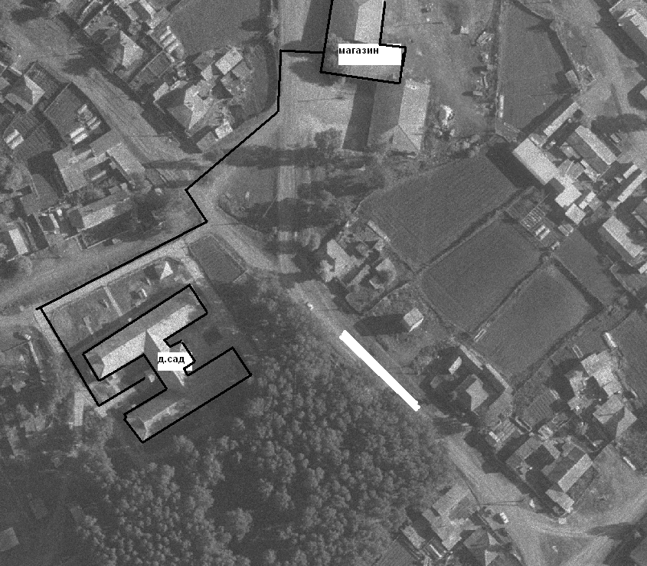

Стационарная торговая точка - магазин по адресу: с.Большая Косуль, ул.Лесная, 11А

Расстояние по пешеходным дорожкам от выхода из здания детского сада до торгового здания составляет 240 метров.

Никифорова Наталья Витальевна
8(39157)2-31-78

Согласовано Глава администрации Приложение № 3
Критовского сельсовета к Постановлению администрации
___________Тарасов С.А. Боготольского района
«29» апреля 2013г. от «29» апреля 2013 № 314 -п

Схема границ прилегающих территорий для МДОУ Критовский, детский сад, находящийся по адресу: с. Критово, ул. Совхозная, 12

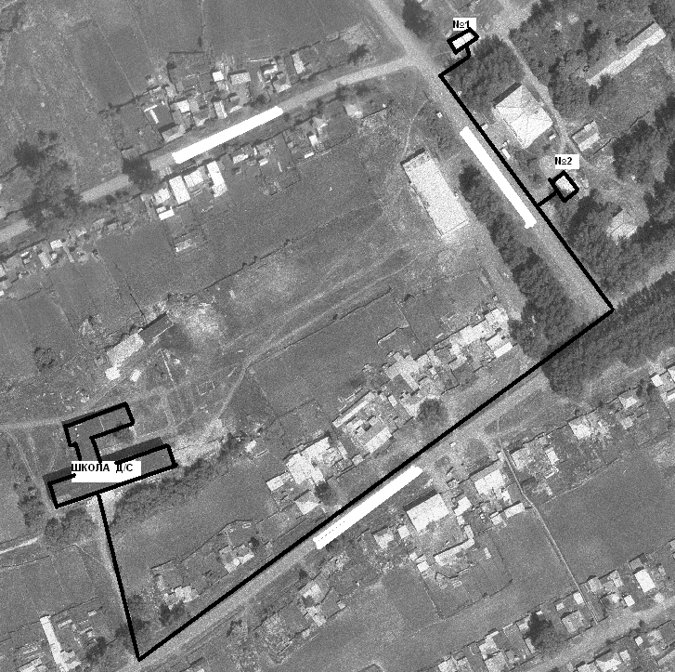

Стационарные торговые точки:
№ 1 нежилое здание по адресу: с. Критово, ул. Гагарина, 1а
№ 2 нежилое здание по адресу: с. Критово, ул. Переездная, 1а
Расстояние по пешеходным дорожкам от выхода из здания детского сада до торгового здания №1 составляет 670 метров.
Расстояние по пешеходным дорожкам от выхода из здания детского сада до торгового здания №2 составляет 560 метров.
Никифорова Наталья Витальевна
8(39157)2-31-78

Согласовано Глава администрации Приложение № 4
Краснозаводского сельсовета к Постановлению администрации
______________Куц Г.Н. Боготольского района
«29» апреля 2013г. от «29» апреля 2013 № 314 - п

Схема границ прилегающих территорий для МДОУ Краснозаводской детский сад, находящийся по адресу:
с. Красный Завод, ул. Советская, 80а
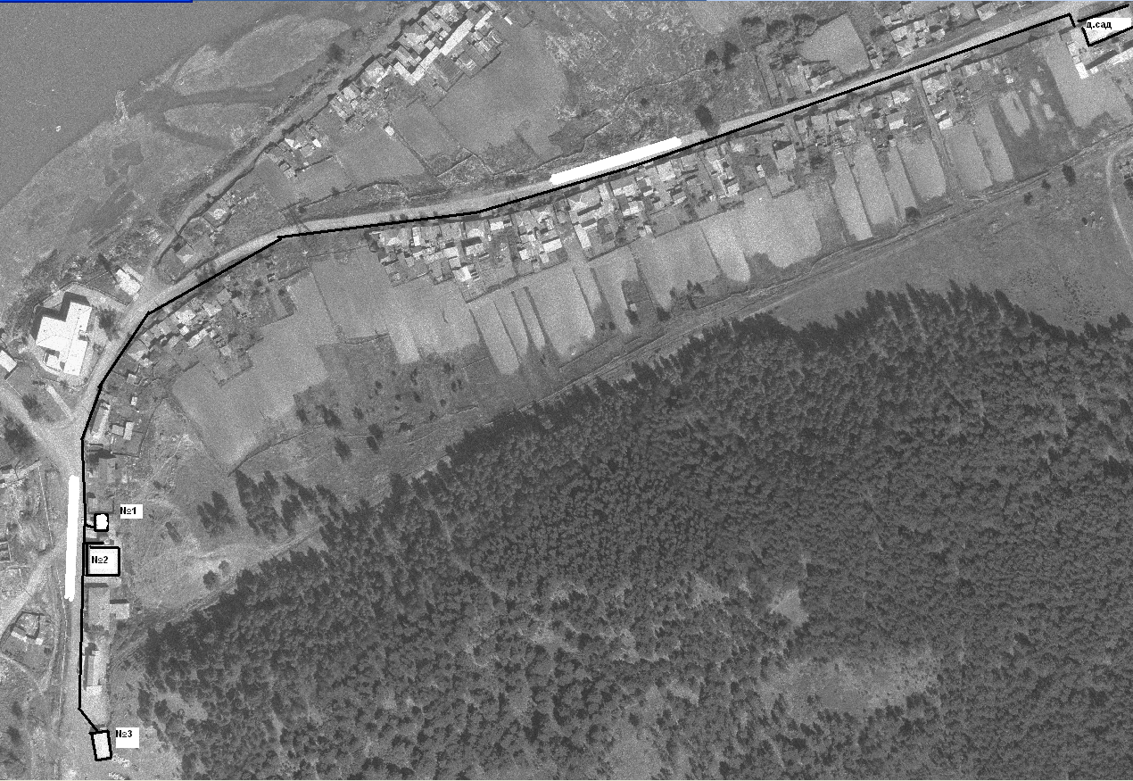
Стационарные торговые точки:
№ 1 нежилое здание по адресу: с.Красный Завод, ул.Центральная, 3а
№2 нежилое здание по адресу: с.Красный Завод, ул.Центральная, 5
№3 нежилое здание по адресу: с.Красный Завод, ул.Центральная, 11
Расстояние по пешеходным дорожкам от выхода из здания детского сада до торгового здания №1 составляет 790 метров.
Расстояние пешеходным дорожкам от выхода из здания детского сада до торгового здания №2 составляет 805 метров.
Расстояние пешеходным дорожкам от выхода из здания детского сада до торгового здания №3 составляет 905 метров.

Никифорова Наталья Витальевна
8(39157)2-31-78
Согласовано Глава администрации Приложение № 5
Краснозаводского сельсовета к Постановлению администрации
______________Куц Г.Н. Боготольского района
«29 » апреля 2013г. от «29» апреля 2013 № 314 -п

Схема границ прилегающих территорий для
МДОУ Краснореченский детский сад, находящийся по адресу:
д. Красная Речка, ул. Трактовая, 89

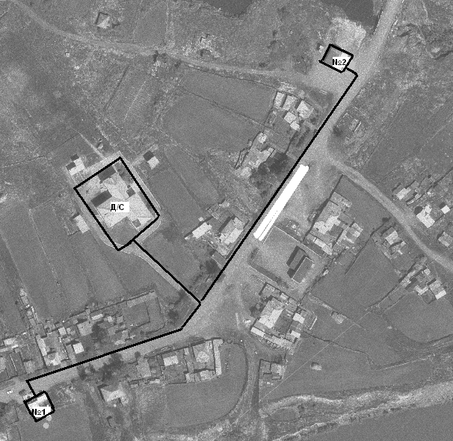
Стационарные торговые точки:
№ 1 нежилое здание по адресу: д. Красная Речка, ул. Трактовая, 52
№2 нежилое здание по адресу: д. Красная Речка, ул. Трактовая, 103
Расстояние по пешеходным дорожкам от выхода из здания детского сада до торгового здания №1 составляет 234 метров.
Расстояние по пешеходным дорожкам от выхода из здания детского сада до торгового здания №2 составляет 280 метров.

Никифорова Наталья Витальевна
8(39157)2-31-78

Согласовано Глава администрации Приложение № 6
Вагинского сельсовета к Постановлению администрации
___________ Сибейко В.П. Боготольского района
«29» апреля 2013г. от «29» апреля 2013 № 314 -п

Схема границ прилегающих территорий для МДОУ Вагинский детский сад, находящейся по адресу:
с. Вагино, ул. Новая, 15 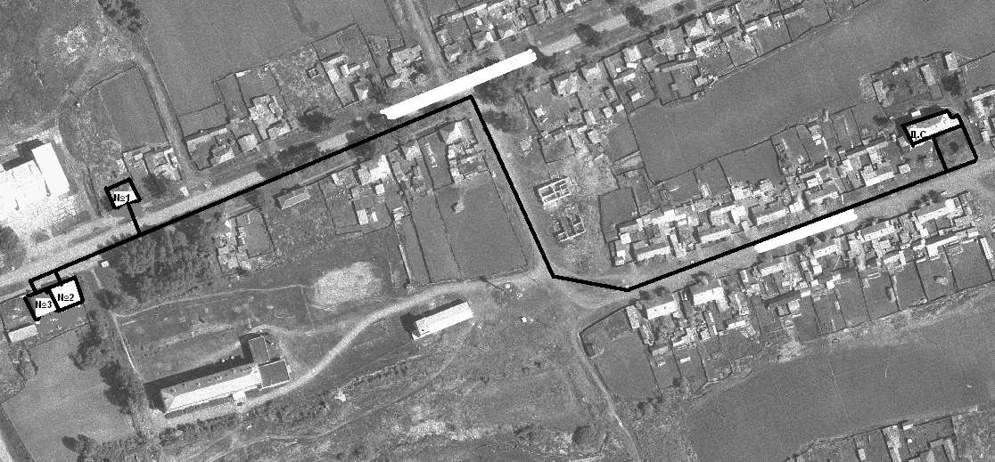
Стационарные торговые точки:
№ 1 нежилое здание по адресу: с.Вагино, ул.Кооперативная, 7
№2 нежилое здание по адресу: с.Вагино, ул.Кооперативная, 4
№3 нежилое здание по адресу: с.Вагино, ул.Кооперативная, 2а
Расстояние по пешеходным дорожкам от выхода из здания детского сада до торгового здания №1 составляет 660 метров.
Расстояние по пешеходным дорожкам от выхода из здания детского сада до торгового здания №2 составляет 705 метров.
Расстояние по пешеходным дорожкам от выхода из здания детского сада до торгового здания №3 составляет 720 метров.
Никифорова Наталья Витальевна
8(39157)2-31-78

Согласовано Глава администрации Приложение № 7
Юрьевского сельсовета Постановлению администрации
___________ Белов А.В. Боготольского района
« 29 » апреля 2013г. от «29» апреля 2013 № 314 -п

Схема границ прилегающих территорий для МДОУ Юрьевский детский сад, находящийся по адресу: с. Юрьевка, ул. 50 лет Октября, 3

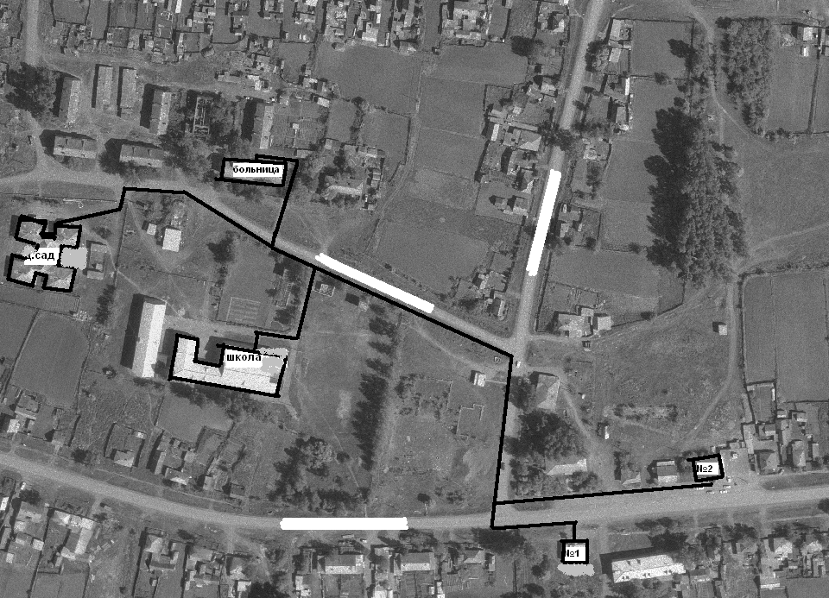

Стационарные торговые точки:
№ 1 нежилое здание по адресу: с.Юрьевка, ул.Центральная, 71
№2 нежилое здание по адресу: с.Юрьевка, ул.Центральная, 82

Расстояние по пешеходным дорожкам от выхода из здания детского сада до торгового здания №1 составляет 510 метров.
Расстояние по пешеходным дорожкам от выхода из здания детского сада до торгового здания №2 составляет 580 метров.

Никифорова Наталья Витальевна
8(39157)2-31-78

.
Согласовано Глава администрации Приложение № 8
Чайковского сельсовета к Постановлению администрации
___________Синяков В.С. Боготольского района
«29 » апреля 2013г. от «29» апреля 2013 № 314 – п

Схема границ прилегающих территорий для
МДОУ Чайковский детский сад, находящийся по адресу:
п. Чайковский, ул.50 лет Октября, 11

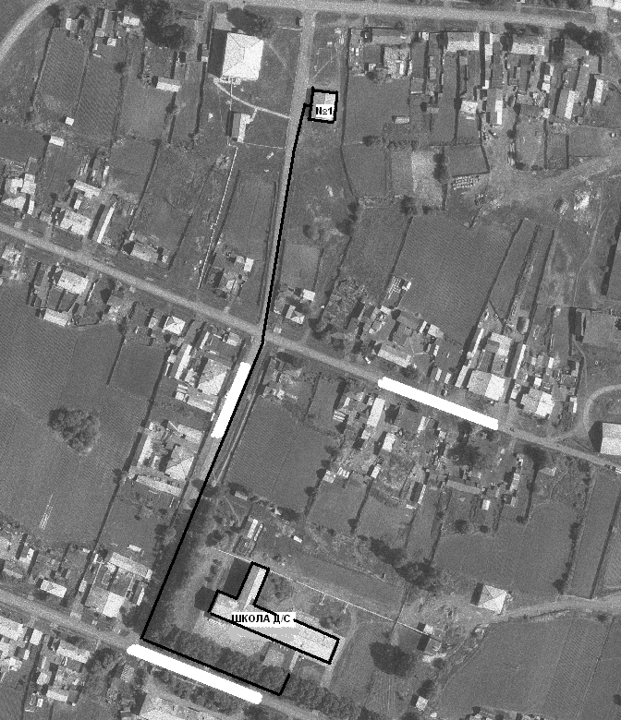

Стационарная торговая точка:
№ 1 нежилое здание по адресу: п.Чайковский, ул.Советская, 8б

Расстояние по пешеходным дорожкам от выхода из здания детского сада до торгового здания №1 составляет 460 метров.

Никифорова Наталья Витальевна
8(39157)2-31-78

Согласовано Глава администрации Приложение № 9
Критовского сельсовета к Постановлению администрации
___________Тарасов С.А. Боготольского района
« 29 » апреля 2013г. от «29» апреля 2013 № 314-п

Схема границ прилегающей территории для МОУ Вагинская начальная школа-сад, находящейся по адресу: п. Вагино, ул. Северная, 13

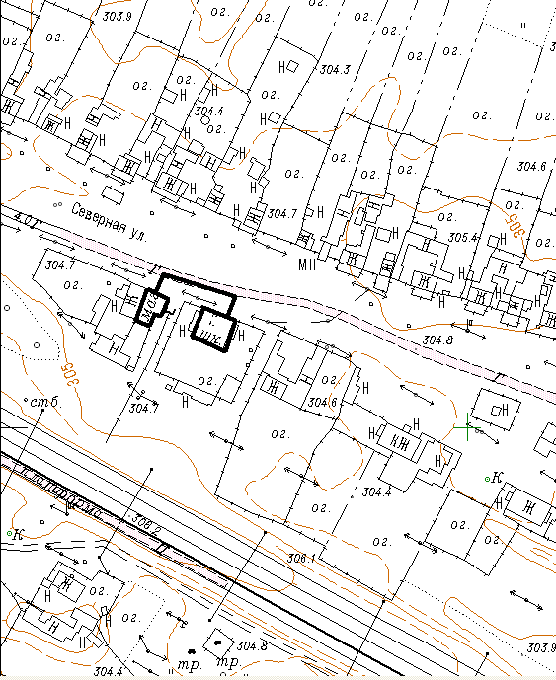
Стационарная торговая точка:
Магазин по адресу: п.Вагино, ул.Северная, 13
Расстояние по пешеходным дорожкам от выхода из здания детского сада - школы до магазина составляет 50 метров.

Никифорова Наталья Витальевна
8(39157)2-31-78
Согласовано Глава администрации Приложение № 10
Юрьевского сельсовета к Постановлению администрации
___________Белов А.В. Боготольского района
« 29» апреля 2013г. от «29» апреля 2013 № 314-п

Схема границ прилегающих территорий для МОУ Юрьевская СОШ, находящейся по адресу: с. Юрьевка, ул. 50 лет Октября, 1
.

Стационарные торговые точки:
№ 1 нежилое здание по адресу: с.Юрьевка, ул.Центральная, 71
№2 нежилое здание по адресу: с.Юрьевка, ул.Центральная, 82

Расстояние по пешеходным дорожкам от выхода из здания школы до торгового здания №1 составляет 410 метров.
Расстояние по пешеходным дорожкам от выхода из здания школы до торгового здания №2 составляет 480 метров.

Никифорова Наталья Витальевна
8(39157)2-31-78

Согласовано Глава администрации Приложение № 11
Чайковского сельсовета к Постановлению администрации
______________Синяков В.С. Боготольского района
«29 » апреля 2013г. от «29» апреля 2013 № 314-п

Схема границ прилегающих территорий для
МОУ Булатовская СОШ, находящейся по адресу:
д.Булатово, ул.Школьная, 1

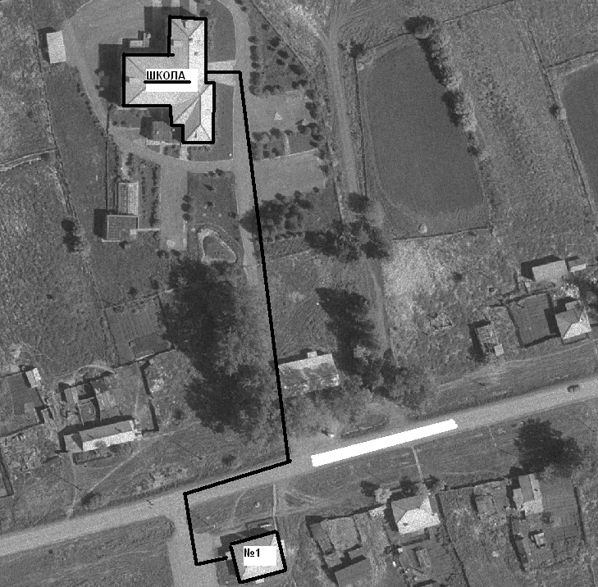

Стационарная торговая точка:
№ 1 нежилое здание по адресу: д. Булатово, ул. Центральная, 1-1

Расстояние по пешеходным дорожкам от выхода из здания школы до торгового здания №1 составляет 220 метров.

Никифорова Наталья Витальевна
8(39157) 2-31-78

Согласовано Глава администрации Приложение № 12
Большекосульского сельсовета к Постановлению администрации
___________Харин О.С. Боготольского района
« 29 » апреля 2013г. от «29» апреля 2013 № 314-п

Схема границ прилегающих территорий для МОУ Большекосульская СОШ, находящейся по адресу: с. Большая Косуль, ул. Ленина,99

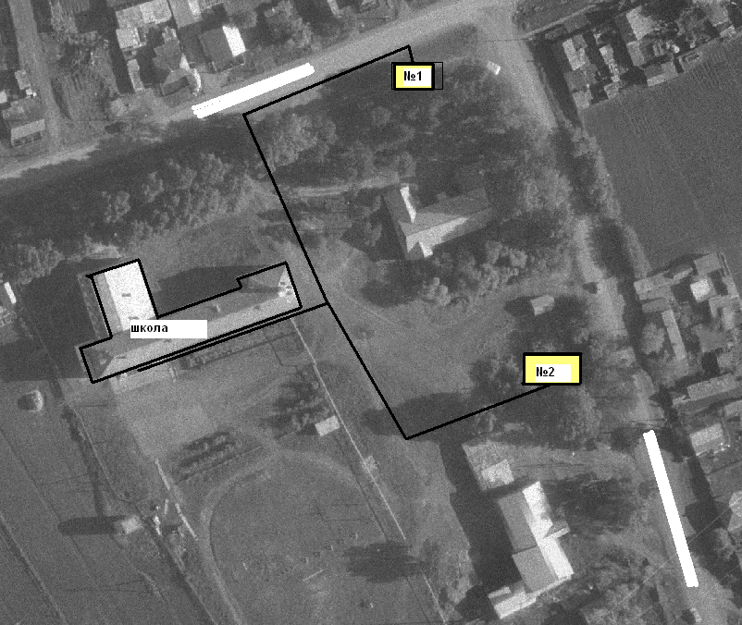

Стационарные торговые точки:
№ 1 нежилое здание по адресу: с. Большая Косуль, ул. Ленина, 101
№ 2 нежилое здание по адресу: с. Большая Косуль, ул. Просвещения, 2Е

Расстояние по пешеходным дорожкам от выхода из здания школы до торгового здания №1 составляет 155 метров.
Расстояние пешеходным дорожкам от выхода из здания школы до торгового здания №2 составляет 142 метров.

Никифорова Наталья Витальевна
8(39157)2-31-78

Согласовано Глава администрации Приложение № 13
Боготольского сельсовета к Постановлению администрации
___________Филиппов С.А. Боготольского района
« 29 » апреля 2013г. от «29» апреля 2013 № 314- п

Схема границ прилегающих территорий для МОУ Боготольская СОШ, находящейся по адресу: с. Боготол, ул. Набережная, 10а

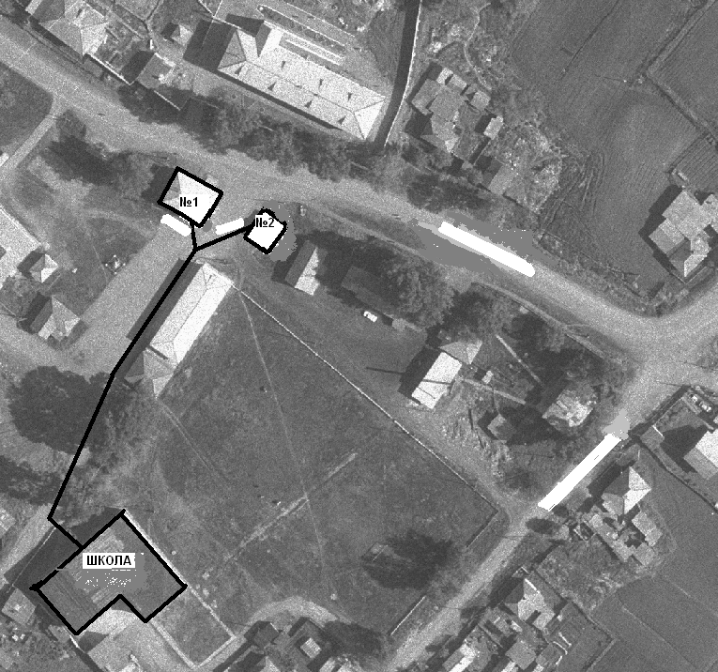

Стационарные торговые точки:
№ 1 нежилое здание по адресу: с. Боготол, ул. Советская, 9
№2 нежилое здание по адресу: с. Боготол, ул. Советская,7а

Расстояние по пешеходным дорожкам от выхода из здания школы до торгового здания №1 составляет 115 метров.
Расстояние по пешеходным дорожкам от выхода из здания школы до торгового здания №2 составляет 125 метров.

Никифорова Наталья Витальевна
8(39157)2-31-78
Согласовано Глава администрации Приложение № 14
Александровского сельсовета Постановлению администрации
___________Бабкин Е.В. Боготольского района
« 29 » апреля 2013г. от «29» апреля 2013 № 314-п

Схема границ прилегающих территорий для МОУ Александровская СОШ, находящейся по адресу:
с. Александровка, ул. Кирова, 9а

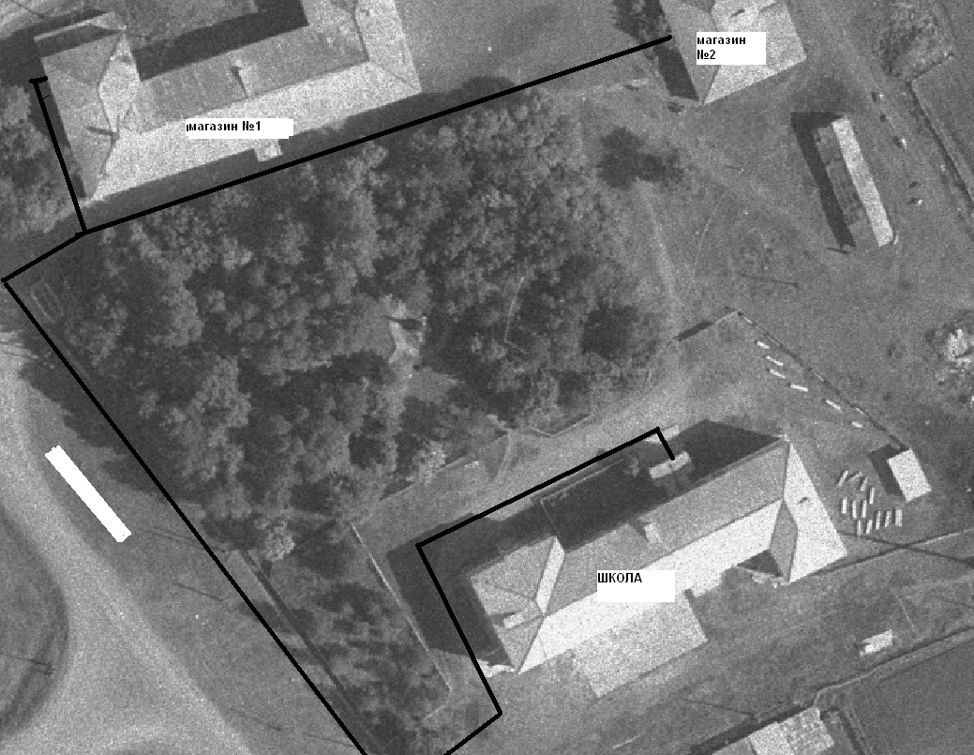

Стационарные торговые точки:
№ 1 нежилое здание по адресу: с. Александровка, ул. Кирова, 1а
№2 нежилое здание по адресу: с. Александровка, ул. Кирова, 7а

Расстояние по пешеходным дорожкам от выхода из здания школы до торгового здания №1 составляет 240 метров.
Расстояние по пешеходным дорожкам от выхода из здания школы до торгового объекта №2 составляет 300 метров.

Никифорова Наталья Витальевна
8(39157)2-31-78

Согласовано Глава администрации Приложение № 15
Вагинского сельсовета к Постановлению администрации
______________ Сибейко В.П. Боготольского района
« 29 » апреля 2013г. от «29» апреля 2013 № 314-п

Схема границ прилегающих территорий для
МОУ Вагинская СОШ, находящейся по адресу:
с. Вагино, ул. Кооперативная, 2

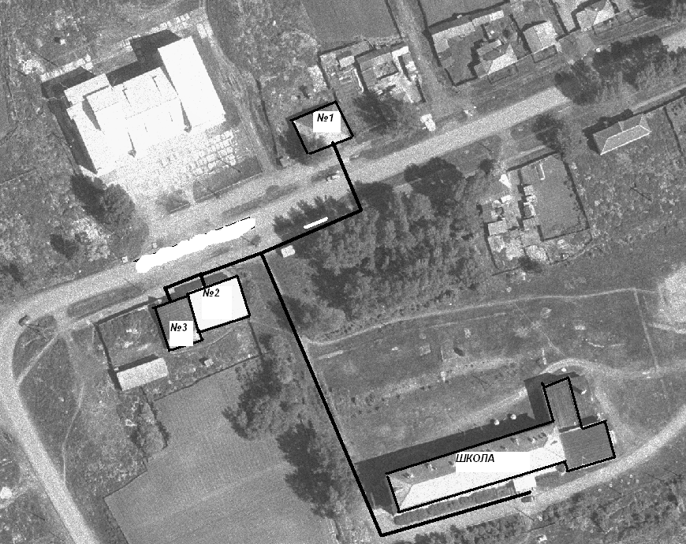

Стационарные торговые точки:
№ 1 нежилое здание по адресу: с.Вагино, ул.Кооперативная, 7
№ 2 нежилое здание по адресу: с.Вагино, ул.Кооперативная, 4
№ 3 нежилое здание по адресу: с.Вагино, ул.Кооперативная, 2а

Расстояние по пешеходным дорожкам от выхода из здания школы до торгового здания №1 составляет 220 метров.
Расстояние по пешеходным дорожкам от выхода из здания школы до торгового здания №2 составляет 180 метров.
Расстояние по пешеходным дорожкам от выхода из здания школы до торгового здания №3 составляет 195 метров.

Никифорова Наталья Витальевна
8(39157)2-31-78
Согласовано Глава администрации Приложение № 16
Краснозаводского сельсовета к Постановлению администрации
______________Куц Г.Н. Боготольского района
« 29 » апреля 2013г. от «29» апреля 2013 № 314-п

Схема границ прилегающих территорий для
МОУ Краснозаводская СОШ, находящейся по адресу:
С.Красный Завод, ул.Центральная, 2

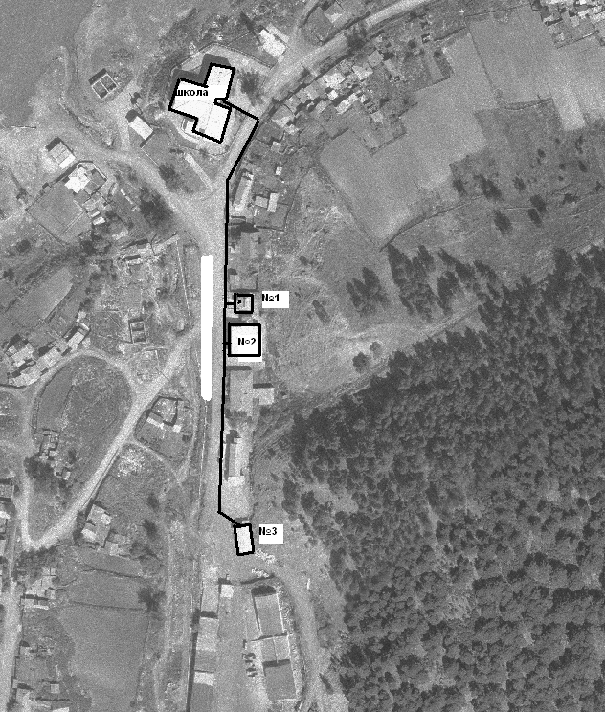

Стационарные торговые точки:
№1 нежилое здание по адресу: с.Красный Завод, ул. Центральная, 3а
№2 нежилое здание по адресу: с.Красный Завод, ул.Центральная, 5
№3 нежилое здание по адресу: с.Красный Завод, ул.Центральная, 11

Расстояние по пешеходным дорожкам от выхода из здания школы до торгового здания №1 составляет 145 метров.
Расстояние по пешеходным дорожкам от выхода из здания школы до торгового здания №2 составляет 160 метров.
Расстояние по пешеходным дорожкам от выхода из здания школы до торгового здания №3 составляет 260 метров.

Никифорова Наталья Витальевна
8(39157)2-31-78

Согласовано Глава администрации Приложение № 17
Критовского сельсовета к Постановлению администрации
___________Тарасов С.А. Боготольского района
« 29 » апреля 2013г. от «29» апреля 2013 № 314-п

Схема границ прилегающих территорий для МОУ Критовская СОШ, находящейся по адресу: с. Критово, ул. Совхозная, 12

Стационарные торговые точки:
№ 1 нежилое здание по адресу: с. Критово, ул. Гагарина, 1а
№2 нежилое здание по адресу: с. Критово, ул. Переездная, 1а
Расстояние по пешеходным дорожкам от выхода из здания школы до торгового здания №1 составляет 670 метров.
Расстояние по пешеходным дорожкам от выхода из здания школы до торгового здания №2 составляет 560 метров.

Никифорова Наталья Витальевна
8(39157)2-31-78
Согласовано Глава администрации Приложение № 18
Чайковского сельсовета к Постановлению администрации
___________Синяков В.С. Боготольского района
« 29 » апреля 2013г. от «29» апреля 2013 № 314-п

Схема границ прилегающих территорий для
МОУ Чайковская СОШ, находящейся по адресу:
п.Чайковский, ул.50 лет Октября, 11

Стационарная торговая точка:
№ 1 нежилое здание по адресу: п. Чайковский, ул. Советская, 8б

Расстояние по пешеходным дорожкам от выхода из здания школы до торгового здания № 1 составляет 460 метров.

Никифорова Наталья Витальевна
8(39157)2-31-78

Согласовано Глава администрации Приложение № 19
Юрьевского сельсовета к Постановлению администрации
___________Белов А.В. Боготольского района
« 29 » апреля 2013г. от «29» апреля 2013 № 314-п

Схема границ прилегающих территорий для МБУЗ Юрьевская участковая больница, находящейся по адресу:
с. Юрьевка, ул. 50 лет Октября, 4

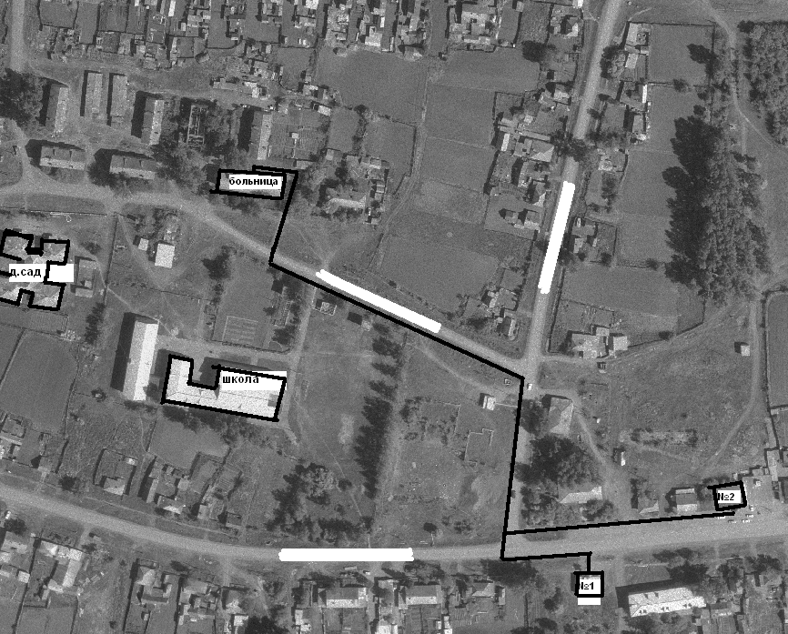

Стационарные торговые точки:
№ 1 нежилое здание по адресу: с. Юрьевка, ул. Центральная, 71
№2 нежилое здание по адресу: с. Юрьевка, ул. Центральная, 82

Расстояние по пешеходным дорожкам от выхода из здания больницы до торгового здания № 1 составляет 425 метров.
Расстояние по пешеходным дорожкам от выхода из здания больницы до торгового здания № 2 составляет 485 метров.

Никифорова Наталья Витальевна
8(39157)2-31-78

Согласовано Глава администрации Приложение № 20
Вагинского сельсовета к Постановлению администрации
___________Сибейко В.П. Боготольского района
« 29 » апреля 2013г. от «29» апреля 2013 № 314-п

Схема границ прилегающих территорий для МБУЗ Вагинская врачебная амбулатория, находящейся по адресу:
с. Вагино, ул.Новая, 15
Стационарные торговые точки:
№ 1 нежилое здание по адресу: с.Вагино, ул.Кооперативная, 7
№2 нежилое здание по адресу: с. Вагино, ул. Кооперативная, 4
№3 нежилое здание по адресу: с. Вагино, ул. Кооперативная, 2а
Расстояние по пешеходным дорожкам от выхода из здания амбулатории до торгового здания № 1 составляет 660 метров.
Расстояние по пешеходным дорожкам от выхода из здания амбулатории до торгового здания № 2 составляет 705 метров.
Расстояние по пешеходным дорожкам от выхода из здания амбулатории до торгового здания № 3 составляет 720 метров.

Никифорова Наталья Витальевна
8(39157)2-31-78

Согласовано Глава администрации Приложение № 21
Критовского сельсовета к Постановлению администрации
___________Тарасов С.А. Боготольского района
« 29» апреля 2013г. от «29» апреля 2013 № 314-п

Схема границ прилегающих территорий для МБУЗ Критовская участковая больница, находящейся по адресу: с. Критово, ул. Кирова, 39

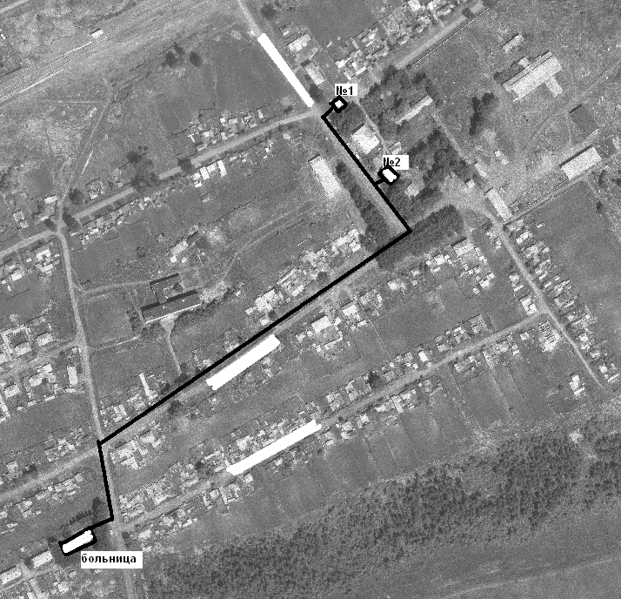
Стационарные торговые точки:
№ 1 нежилое здание по адресу: с.Критово, ул. Гагарина, 1а
№2 нежилое здание по адресу: с.Критово, ул.Переездная, 1а

Расстояние по пешеходным дорожкам от выхода из здания больницы до торгового здания № 1 составляет 830 метров.
Расстояние пешеходным дорожкам от выхода из здания больницы до торгового здания № 2 составляет 710 метров.

Никифорова Наталья Витальевна
8(39157)2-31-78
Согласовано Глава администрации Приложение № 22
Большекосульского сельсовета к Постановлению администрации
___________Харин О.С. Боготольского района
«29» апреля 2013г. от «29» апреля 2013 № 314-п

Схема границ прилегающих территорий для МБУЗ Большекосульская врачебная амбулатория, находящейся по адресу:
с. Большая Косуль, ул. Просвещения, 25

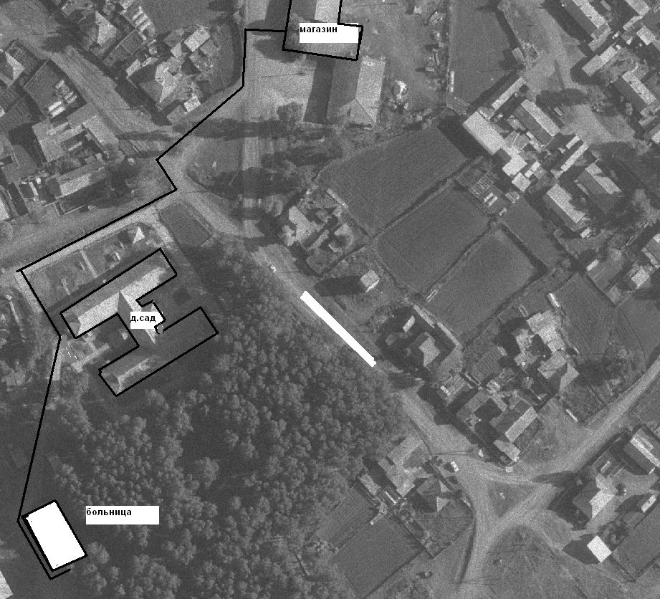

Стационарная торговая точка - магазин по адресу: с.Большая Косуль, ул.Лесная, 11А

Расстояние по пешеходным дорожкам от выхода из здания больницы до торгового здания составляет 320 метров.

Никифорова Наталья Витальевна
8(39157)2-31-78

Согласовано Приложение № 23
Глава администрации к Постановлению администрации
Большекосульского сельсовета Боготольского района
___________ Харин О.С. от «29» апреля 2013 № 314-п
«29» апреля 2013г.

Муниципальное бюджетное учреждение спортивный оздоровительный клуб «Олимпиец» с. Большая Косуль, ул. Лесная, 11А

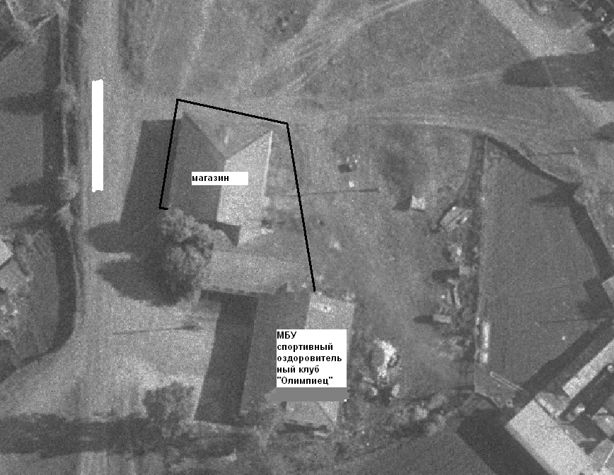

Стационарная торговая точка - магазин по адресу: с. Большая Косуль, ул. Лесная, 11А

Расстояние по пешеходным дорожкам от выхода изМуниципальное бюджетное учреждение спортивный оздоровительный клуб «Олимпиец» до входа в магазин составляет 82 метра.

Никифорова Наталья Витальевна
8(39157)2-31-78

Согласовано Глава администрации Приложение № 24
Большекосульского сельсовета к Постановлению администрации
___________Харин О.С. Боготольского района
« 29 » апреля 2013г. от «29» апреля 2013 № 314-п

Схема границ прилегающих территорий, к железнодорожному вокзалу ст. Каштан

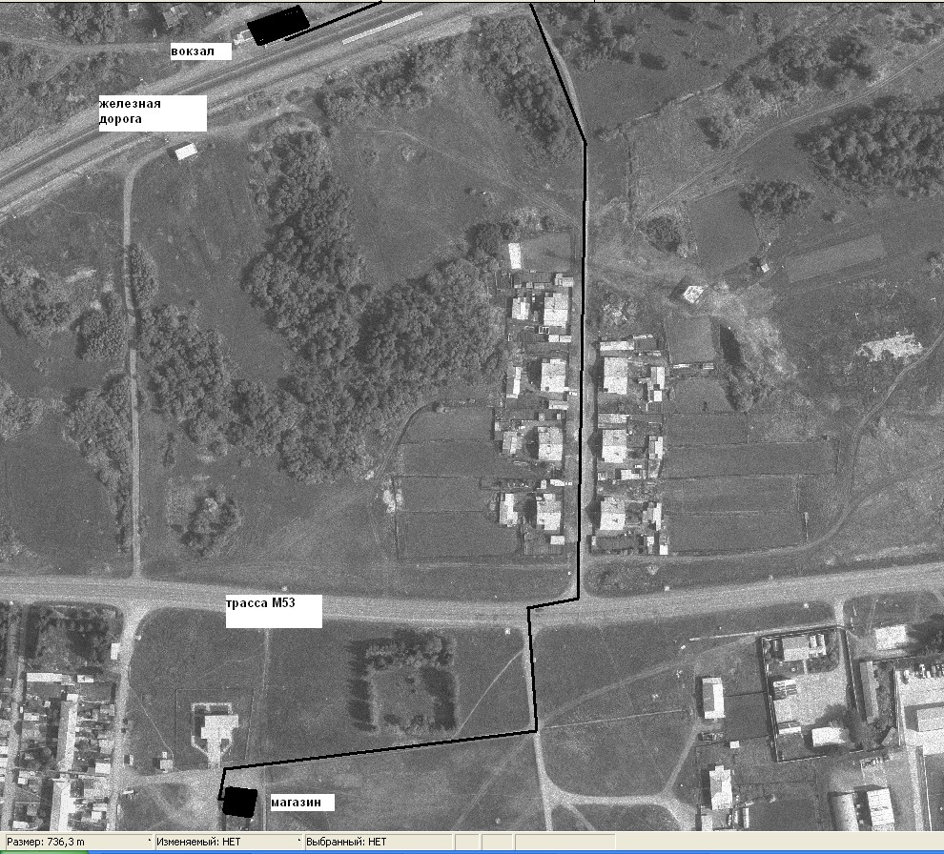

Стационарная торговая точка - магазин по адресу: п. Каштан, ул. Ветеранов, 18

Расстояние по пешеходным дорожкам от выхода из здания железнодорожного вокзала до магазина составляет 850 метров.

Никифорова Наталья Витальевна
8(39157)2-31-78

Согласовано Глава администрации Приложение № 25
Критовского сельсовета к Постановлению администрации
___________ Тарасов С.А. Боготольского района
«29» апреля 2013г. от «29» апреля 2013 № 314-п

Схема границ прилегающих территорий, к железнодорожному вокзалу ст. Вагино

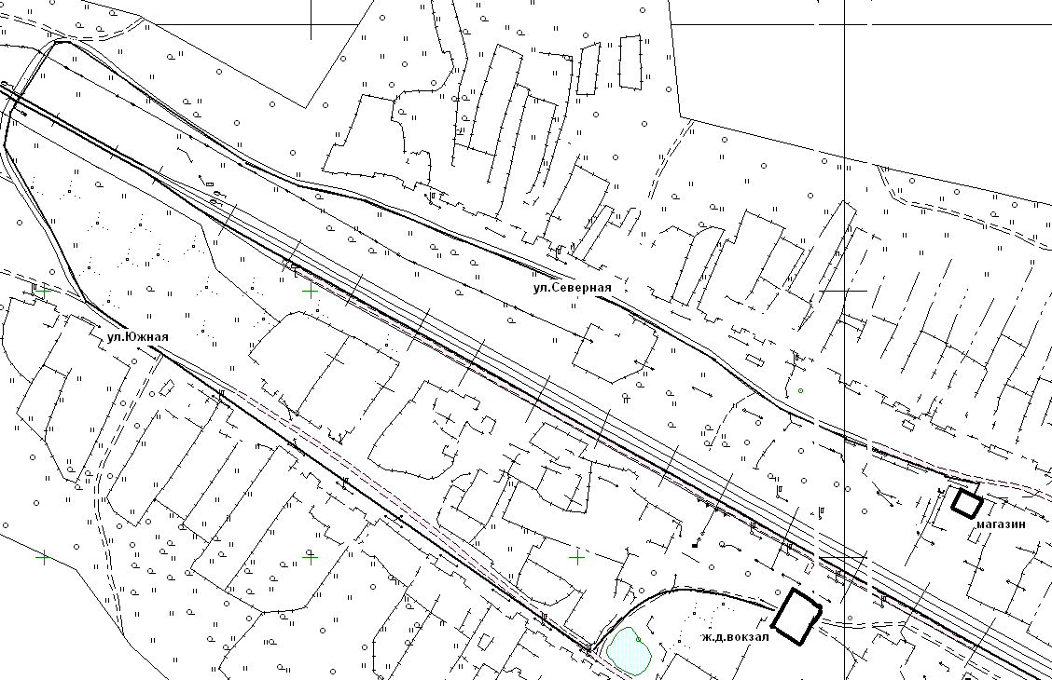

Стационарная торговая точка:
Магазин по адресу: п. Вагино, ул. Северная,13

Расстояние по пешеходным дорожкам через железнодорожный переезд от выхода из здания железнодорожного вокзала до магазина составляет 1670 метров.

Никифорова Наталья Витальевна
8(39157)2-31-78

Согласовано Глава администрации Приложение № 26
Критовского сельсовета к Постановлению администрации
___________ Тарасов С.А. Боготольского района
« 29 » апреля 2013г. от «29» апреля 2013 № 314-п

Схема границ прилегающей территории для Железнодорожного вокзала ст. Критово

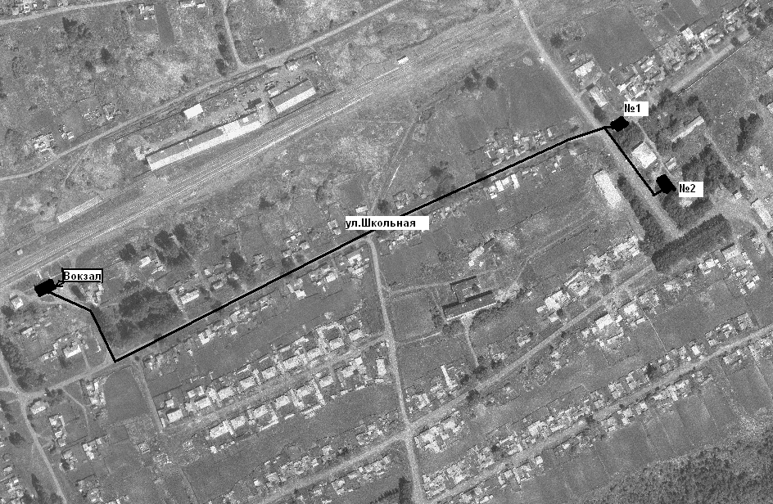

Стационарные торговые точки:
№ 1 нежилое здание по адресу: с. Критово, ул. Гагарина, 1а
№ 2 нежилое здание по адресу: с. Критово, ул. Переездная, 1а

Расстояние по пешеходным дорожкам от выхода из здания железнодорожного вокзала до торгового здания №1 составляет 970 метров.
Расстояние пешеходным дорожкам от выхода из железнодорожного вокзала до торгового здания №2 составляет 1080 метров.

Никифорова Наталья Витальевна
8(39157)2-31-78

Согласовано Приложение № 27
Глава администрации к постановлению администрации
Критовского сельсовета Боготольского района
___________Воловников А.В. от «29» апреля 2013 № 314 - п
«12»января 2015г.
Схема границ прилегающей территории для железнодорожного вокзала ст. Критово
(в ред. Постановления Администрации Боготольского района от 12.01.2015 № 1-п)

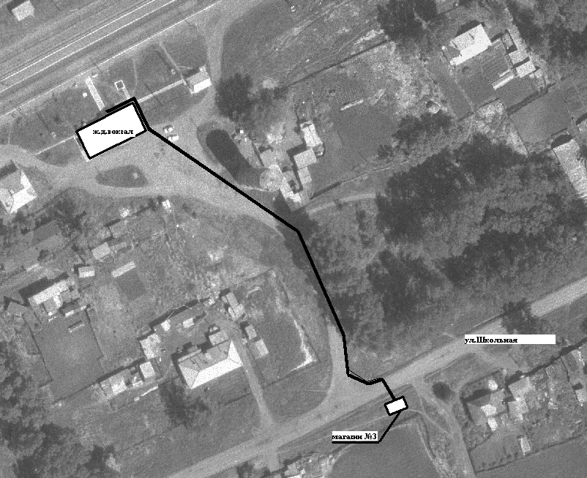

Стационарные торговые точки:
№ 3 нежилое здание по адресу: с.Критово, ул.Школьная, 55а

Расстояние по пешеходным дорожкам от выхода из здания железнодорожного вокзала до торгового здания №3 составляет 190 метров.

Исполнитель: Никифорова Н.В.
8(39157)2-31-78

Согласовано: Приложение № 28
Глава администрации к постановлению администрации
Критовского сельсовета Боготольского района
___________Воловников А.В. от «29» апреля 2013 № 314 - п
«12»января 2015г.

Схема границ прилегающих территорий для МДОУ Критовский детский сад и МОУ Критовская СОШ, находящиеся по адресу:
с.Критово, ул.Совхозная, 12
(в ред.Постановления Администрации Боготольского района от 12.01.2015 № 1-п)

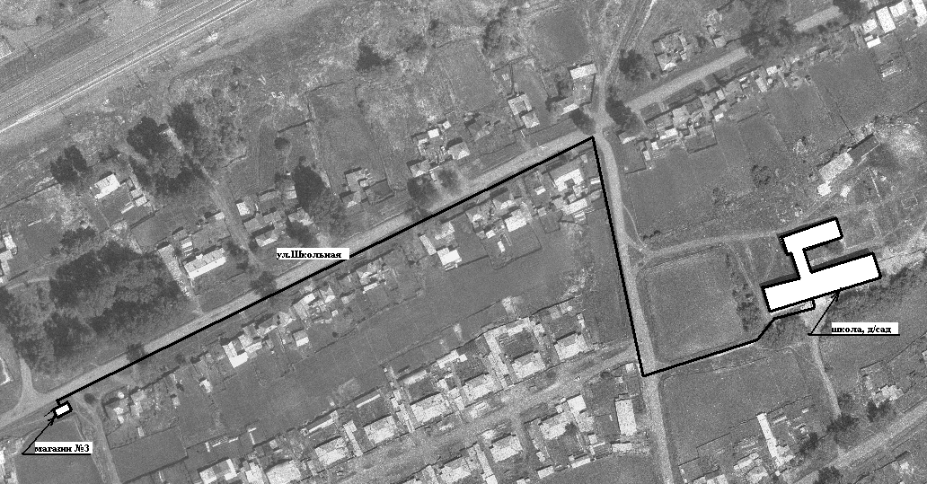

Стационарные торговые точки:
№ 3 нежилое здание по адресу: с.Критово, ул.Школьная, 55а

Расстояние по пешеходным дорожкам от выхода из здания школы и детского сада до торгового здания №3 составляет 690 метров.

Исполнитель: Никифорова Н.В.
8(39157)2-31-78

Согласовано Приложение № 29
Глава к Постановлению
Боготольского сельсовета администрации Боготольского района
___________ Филиппов С.А. от « 29 » апреля 2013 № 314-п
« 18 » февраля 2016г.

Схема границ прилегающих территории для
МБУК Сельский Дом культуры, находящийся по адресу:
с. Боготол, ул. Советская, 11

(в ред. Постановления Администрации Боготольского района от 18.02.2016 № 58- п)

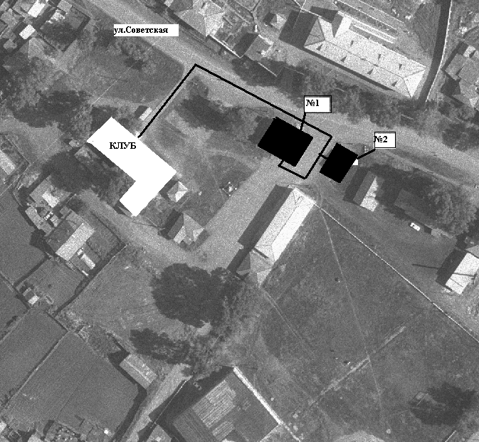

Стационарные торговые точки:
№ 1 нежилое здание по адресу: с. Боготол, ул. Советская, 9
№2 нежилое здание по адресу: с. Боготол, ул. Советская,7а

Расстояние по пешеходным дорожкам от выхода из здания клуба до торгового здания №1 составляет 130 метров.
Расстояние по пешеходным дорожкам от выхода из здания клуба до торгового здания №2 составляет 120 метров.

Исполнитель: Никифорова Н.В.
8(39157)2-31-78

Согласовано Глава администрации Приложение № 30
Вагинского сельсовета к Постановлению
_________________ Сибейко В.П. администрации Боготольского района
«___» ____________ 2017 г. от « 09 » 01. 2017 № 3 - п

Схема границ прилегающих территорий для МОУ Вагинская СОШ,
находящейся по адресу с. Вагино, ул. Кооперативная, 2

(в ред. Постановления Администрации Боготольского района от 09.01.2017 № 3 - п)

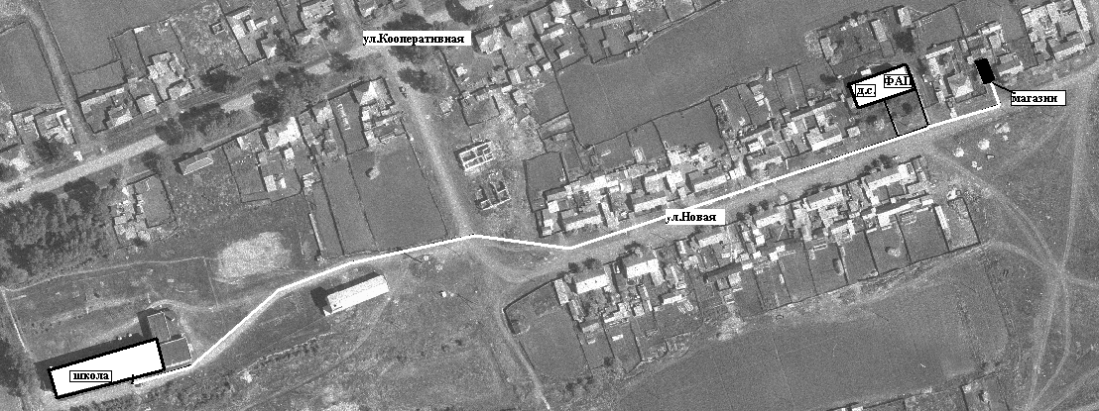

Стационарная торговая точка:
-нежилое здание (магазин) по адресу: с. Вагино, ул. Новая, 19а
Расстояние по пешеходным дорожкам от выхода из здания школы до здания магазина составляет 560 метров.

Исполнитель: Никифорова Н.В.
8(39157)2-31-78

Согласовано Глава администрации Приложение № 31
Вагинского сельсовета к Постановлению
_________________ Сибейко В.П. администрации Боготольского района
«___» ____________ 201__г. от « 09 » 01. 2017 № 2-п

Схема границ прилегающих территорий для МДОУ Вагинский детский сад, находящейся по адресу:
с. Вагино, ул. Новая, 15

(в ред. Постановления Администрации Боготольского района от 09.01.2017 № 3 - п)

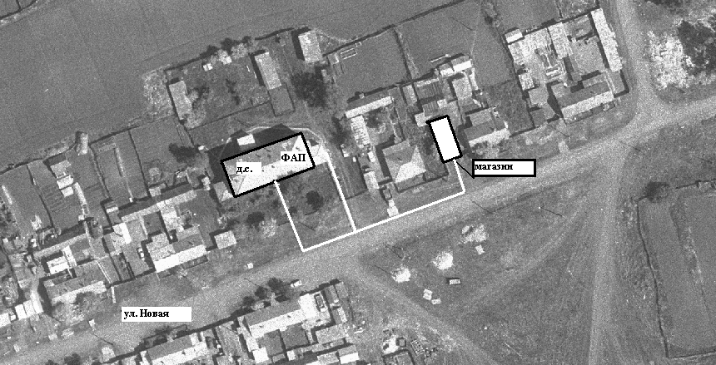

Стационарная торговая точка:
-нежилое здание (магазин) по адресу: с. Вагино, ул. Новая, 19а
Расстояние по пешеходным дорожкам от выхода из здания детского сада до здания магазина составляет 100 метров.

Исполнитель: Никифорова Н.В.
8(39157) 2-31-78

Согласовано Глава администрации Приложение № 32
Вагинского сельсовета к Постановлению
_________________ Сибейко В.П. администрации Боготольского района
«___» ____________ 201__г. от « 09 » 01. 2017 № 2-п

Схема границ прилегающих территорий для МБУЗ Вагинская врачебная амбулатория, находящейся по адресу: с. Вагино, ул. Новая, 15

(в ред. Постановления Администрации Боготольского района от 09.01.2017 № 3 - п)

Стационарная торговая точка:
-нежилое здание (магазин) по адресу: с. Вагино, ул. Новая, 19а
Расстояние по пешеходным дорожкам от выхода из здания амбулатории до здания магазина составляет 85 метров

Исполнитель: Никифорова Н.В.
8(39157) 2-31-78

Согласовано Приложение № 33
Глава администраци к постановлению администрации
Критовского сельсовета Боготольского района
___________ Воловников А.В. «25» сентября 2017г. № 438-п
«____»________2017г.

Схема границ прилегающих территорий для МБУЗ Критовская участковая больница, находящейся по адресу: с. Критово, ул. Кирова, д.39

(в ред. Постановления Администрации Боготольского района от 25.09.2017 № 438 - п)

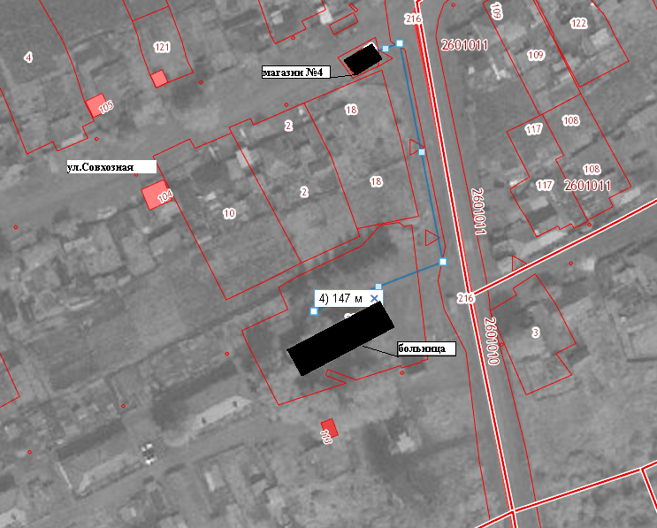

Стационарная торговая точка:
№ 4 нежилое здание по адресу: с .Критово, ул.Совхозная, 29а

Расстояние по пешеходным дорожкам от выхода из Больницы до торгового здания №4 составляет 147 метров.

Исполнитель:
Никифорова Наталья Витальевна
8(39157) 2-31-78

Согласовано Приложение № 34
Глава администрации к постановлению администрации
Критовского сельсовета Боготольского района
___________ Воловников А.В. «25» сентября 2017г. № 438-п
«____»________2017 г.

Схема границ прилегающих территорий к железнодорожному вокзалу
ст. Критово

(в ред. Постановления Администрации Боготольского района от 25.09.2017 № 438 - п)

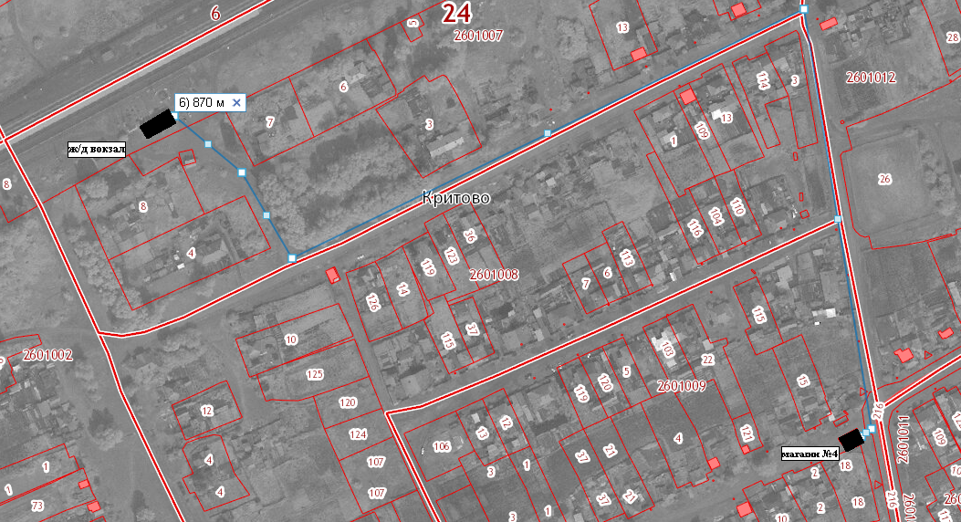

Стационарные торговые точки:
№ 4 нежилое здание по адресу: с. Критово, ул. Совхозная, 29а

Расстояние по пешеходным дорожкам от выхода из здания железнодорожного вокзала до торгового здания №4 составляет 870 метров.

Исполнитель:
Никифорова Наталья Витальевна
8(39157) 2-31-78
Согласовано Приложение № 35
Глава администрации к постановлению администрации
Критовского сельсовета Боготольского района
___________ Воловников А.В. «25» сентября 2017г. № 438-п
«____»________2017г.

Схема границ прилегающих территорий для МОУ Критовская СОШ, находящейся по адресу : с. Критово, ул. Совхозная, 12

(в ред. Постановления Администрации Боготольского района от 25.09.2017 № 438 - п)

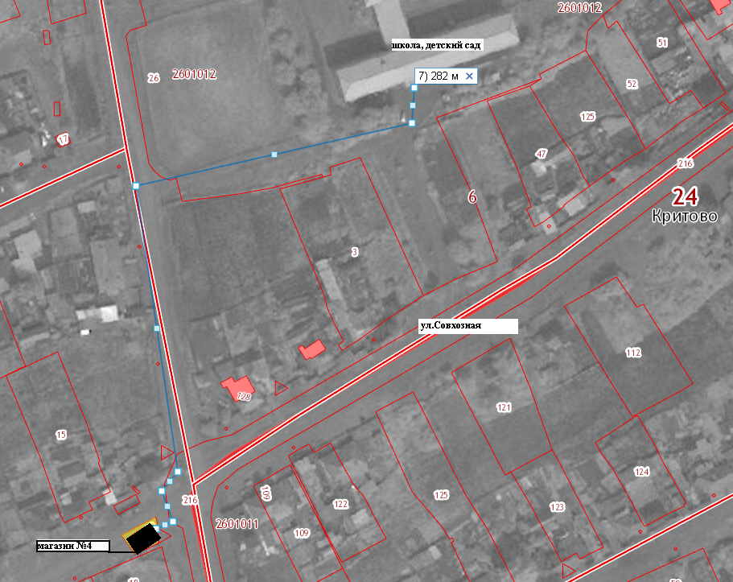

Стационарная торговая точка:
№ 4 нежилое здание по адресу: с. Критово, ул. Совхозная, 29а

Расстояние по пешеходным дорожкам от выхода из здания школы и детского сада до торгового здания №4 составляет 282 метра.

Исполнитель:
Никифорова Наталья Витальевна
8(39157) 2-31-78

